

User Penyedia

USER MANUAL

Aplikasi E-Procurement

General Information

|  |  |
| --- | --- |
| **Project ID** |  |
| **Project Name** | **E-Procurement** |
| **Document Status** | **~~Draft~~ / Final** |

VERSION HISTORY

| **Version**  **#** | **Implemented**  **By** | **Revision**  **Date** | **Approved**  **By** | **Approval**  **Date** | **Version**  **Summary** |
| --- | --- | --- | --- | --- | --- |
| 1.0 | Nanda Arief B | July 3rd, 2019 |  |  | Final |
|  |  |  |  |  |  |
|  |  |  |  |  |  |

# Daftar Isi

Table of Contents

Daftar Isi 1

Tujuan Penulisan Dokumen 3

Pengenalan E-Procurement 3

Tentang Penggunaan Aplikasi 3

Pendaftaran User 4

Alamat Akses 4

Bab 5

Memulai Aplikasi 5

Sign In ke Aplikasi 5

Menu Aplikasi 8

Logout 8

Bab 11

Petunjuk Penggunaan Aplikasi 11

Registrasi 11

Dashboard 30

Profile 38

Pengadaan Barang / Jasa 39

Bab 40

Penutup 40

Bab

1

Pendahuluan

### Tujuan Penulisan Dokumen

Tujuan dari proposal ini adalah untuk menawarkan penyediaan layanan E-Procurement atau pengadaan elektronik pada Direktorat Pengadaan sebuah perusahaan dalam rangka meningkatkan performansi operasional kegiatan pengadaan barang dan jasa di sebuah lingkungan perusahaan sehingga dapat lebih optimal.

Dokumen ini merupakan dokumen petunjuk penggunaan E-Procurement untuk membantu pengguna dalam menggunakan aplikasi sesuai dengan prosedur yang ada.

Dokumen ini diharapkan dapat dijadikan sebagai panduan untuk menyelesaikan masalah yang dihadapi dalam penggunaan aplikasi.

### Pengenalan E-Procurement

Aplikasi E-Procurement adalah aplikasi yang berfungsi sebagai manajemen vendor, monitoring perencanaan, kegiatan, serta pasca kegiatan dari proses pengadaan barang dan jasa yang berlangsung di lingkup perusahaan/organisasi.

### Tentang Penggunaan Aplikasi

E-Procurement adalah aplikasi internal perusahaan untuk melakukan pendaftaran penyedia/vendor yang akan bekerjsama dengan perusahaan tersebut. Pada aplikasi ini admin dapat mengelola detail data penyedia yang akan melakukan kerjasama dalam pengadaan barang/jasa. Dalam aplikasi ini juga dapat memantau aplikasi yang dibutuhkan oleh karyawan dan membantu koordinasi antar perusahaan dan penyedia untuk melakukan pengadaan barang/jasa agar lebih terkelola secara elektronik.

### Pendaftaran User

Pendaftaran user dengan hak akses sebagai user akan diregistrasikan terlebih dahulu ke dalam sistem oleh admin E-Procurement. User dengan hak akses sebagai user tersebut diharuskan memberikan alamat email yang aktif pada saat registrasi dan login otomatis melalui aplikasi.

### Alamat Akses

E-Procurement diakses melalui web di alamat [<http://10.1.6.240/>](http://hris.edii.local/) dengan tampilan awal sebagai berikut:

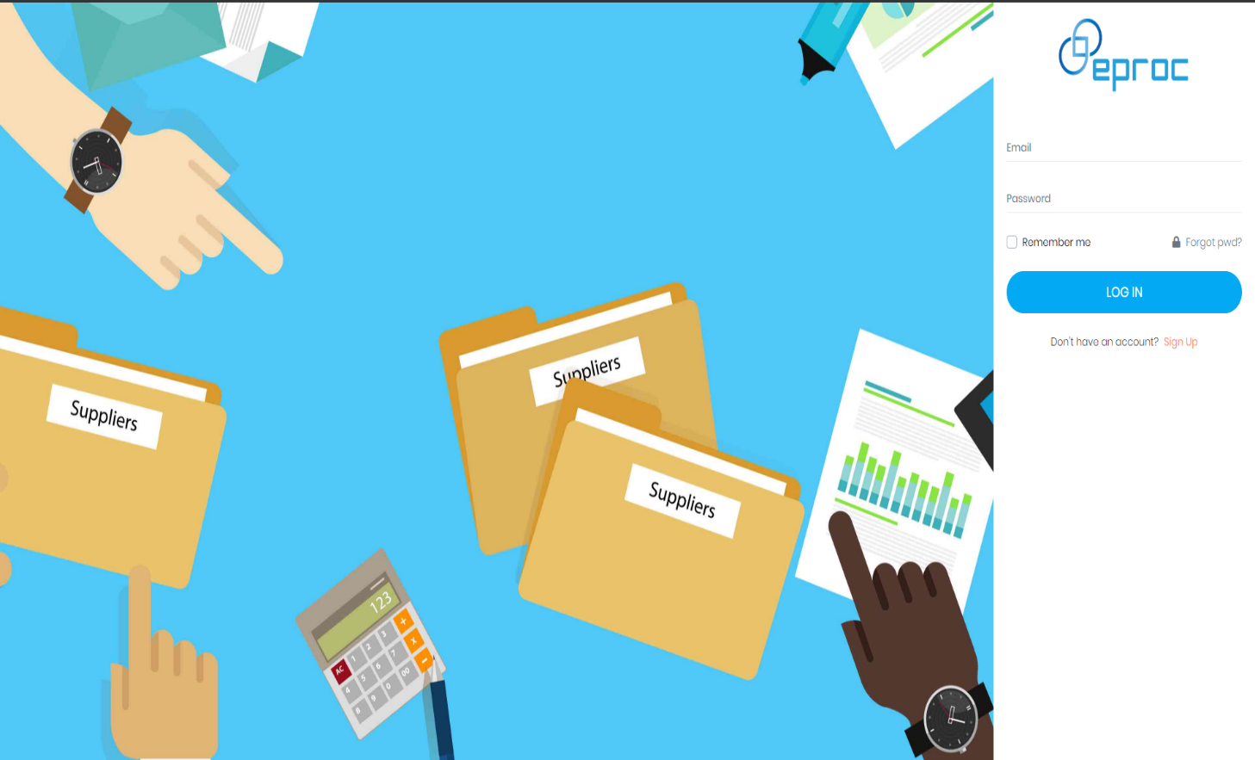

## Bab

2

# Memulai Aplikasi

### Sign In ke Aplikasi

Langkah-langkah untuk sign in ke aplikasi web E-Procurement adalah sebagai berikut:

1. Buka halaman utama aplikasi melalui *web browser* maka akan menampilkan halaman utama seperti berikut.

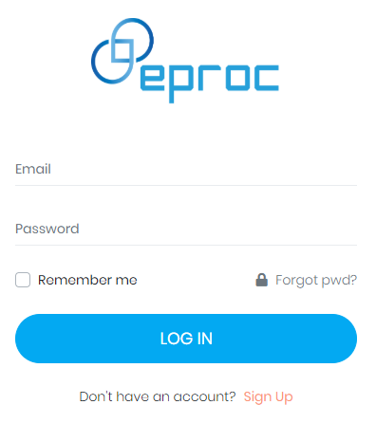

1. Masukan **Email** dan **Password** yang sesuai kemudian klik menampilkan halaman utama E-Procurement seperti berikut:

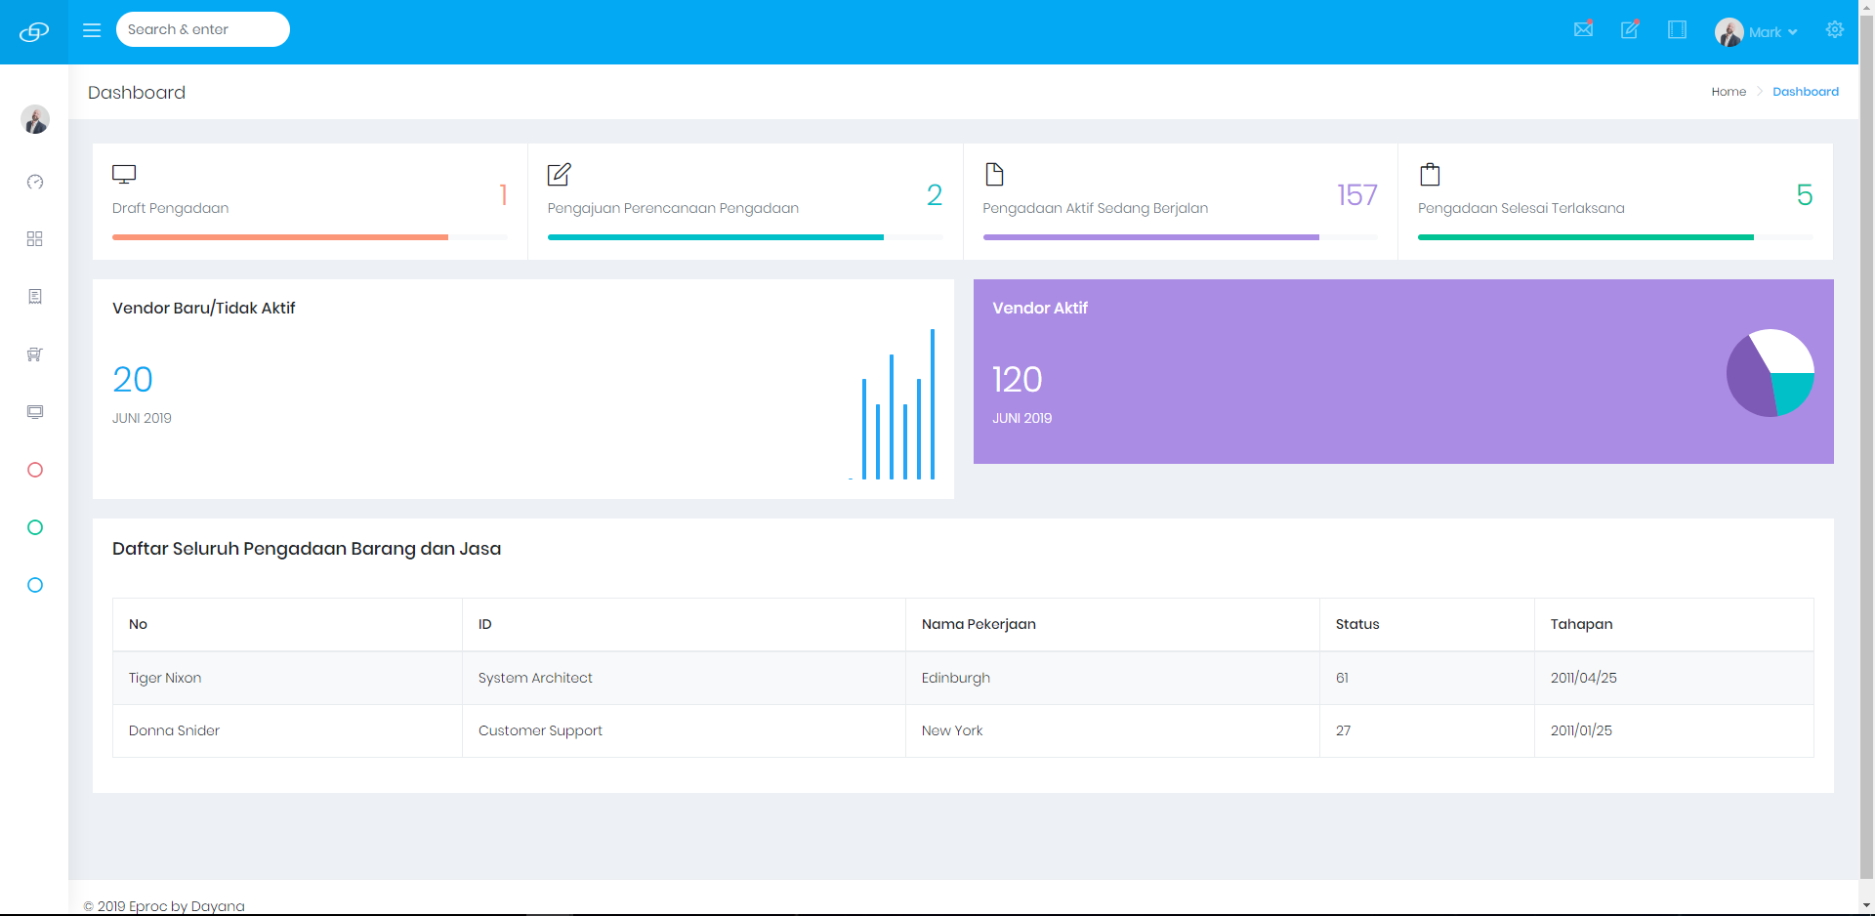

### Menu Aplikasi

Menu E-Procurement untuk user: **Pengada** adalah sebagai berikut:

|  |  |  |  |
| --- | --- | --- | --- |
| **No.** | **Menu** | **Sub Menu** | **Fungsi** |
| **1.** | **Dashboard** |  | Layar yang pertama sekali ditampilkan setelah berhasil login ke aplikasi |
| **2.** | **Manajemen Penyedia** | Baru / Tidak aktif | Menampilkan daftar data penyedia baru dan belum aktif. Pada menu ini dapat dilakukan generate data ke file excel dan melihat detail data penyedia. |
| Terverifikasi | Menampilkan daftar data penyedia baru dan sudah terverfikasi. Pada menu ini dapat dilakukan generate data ke file excel dan melihat detail data penyedia. |
| Daftar Hitam | Menampilkan daftar data penyedia yang tidak lolos verifikasi. Pada menu ini dapat dilakukan generate data ke file excel dan melihat detail data penyedia. |
| **3.** | **Perencanaan Pengadaan** | Daftar Pengajuan | Menampilkan daftar data pengajuan perencanaan pengadaan. Pada menu ini dapat dilakukan lihat detail data pengajuan dan verifikasi data. |
| **4.** | **Pengadaan Barang / Jasa** | Draft | Menampilkan daftar draft pengadaan atau pengadaan yang belum dimulai. Pada menu ini dapat dilakukan lihat detail data pengadaan, menentukan kriteria penilaian, dan jadwal pengadaan. |
| Daftar Aktif | Menampilkan daftar pengadaan aktif atau pengadaan yang sudah dimulai. Pada menu ini dapat dilakukan lihat detail data pengadaan. |
| **5.** | **Monitoring Pekerjaan** |  | Menampilkan daftar pekerjaan yang sedang aktif / berjalan. |
| **6.** | **Daftar Status Vendor** |  | Menampilkan daftar data Vendor. |
| **7.** | **Reset Password** |  | Mengganti password akun. |
| **8.** | **Pengaturan Aplikasi** | Pengaturan Pendaftaran | Menentukan aktif/tidaknya pendaftaran penyedia. |
| **9.** | **Unduh Panduan User** |  | Mengunduh panduan user / *user manual*. |

Bagian selanjutnya akan membahas masing-masing menu pada E-Procurement secara lebih detail.

### Logout

Jika telah selesai menggunakan aplikasi dan ingin keluar dari aplikasi, klik **Log Out** yang terletak di pojok kanan atas dari aplikasi.

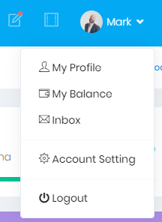

## Bab

3

# Petunjuk Penggunaan Aplikasi

### Registrasi

Menu ini berfungsi untuk mendaftarkan penyedia / vendor ke aplikasi. Langkah-langkah penggunaannya sebagai berikut:

1. Klik  akan menampilkan tampilan seperti berikut:

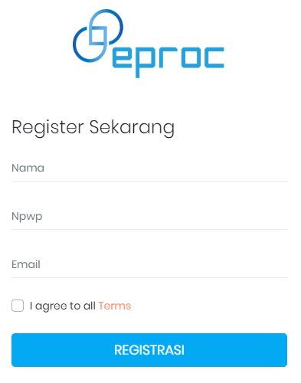

1. Masukkan Nama Perusahaan, Email, dan Telp kemudian klik . Jika email belum terdaftar, akan mendapatkan notif Registrasi Berhasil dan user pendaftar akan mendapat email
2. Klik link registrasi tersebut akan menampilkan form pendaftaran penyedia seperti berikut:

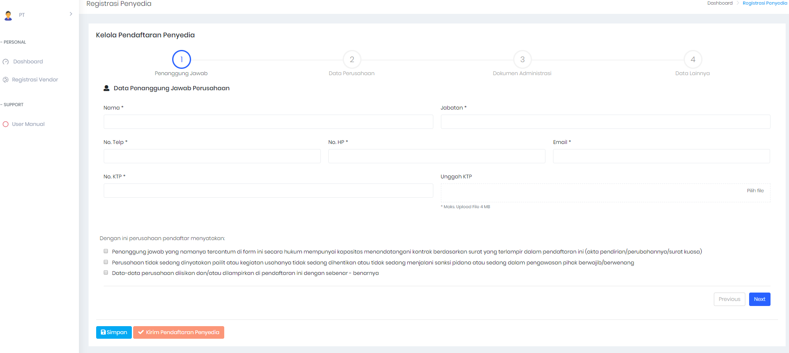

1. Masukkan data untuk melengkapi form tab 1:
   * Nama, Jabatan, No. Telp, No, HP, Email, No. KTP.
   * Pilih file untuk KTP.
   * Ceklis pernyataan yang ada.
2. Klik  untuk menyimpan data yang telah diisi, atau
3. Klik  untuk mengisi data di tab selanjutnya seperti tampilan berikut:

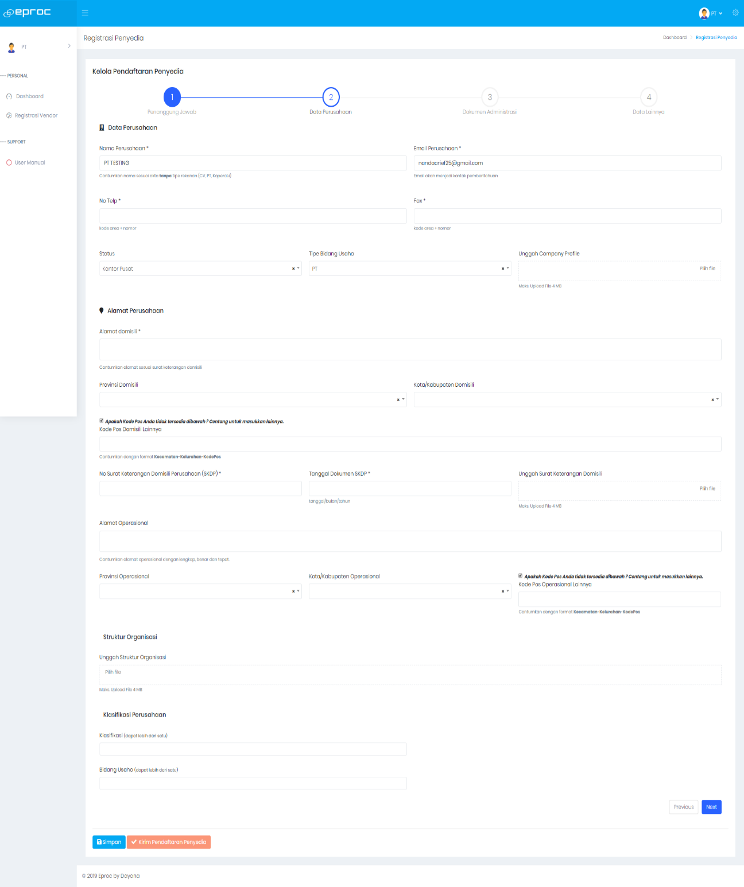

1. Masukkan data untuk melengkapi form tab 2:
   * Nama Perusahaan, Email Perusahaan, No. Telp, Fax.
   * Pilih Status, Tipe Bidang Usaha.
   * Pilih file untuk Company Profile.
   * Masukkan Alamat Domisili.
   * Pilih Provinsi Domisili, Kota/Kabupaten Domisili.
   * Masukkan Kode Pos Domisili, No. Surat Keterangan Domisili Perusahaan (SKDP), Tanggal Dokumen SKDP.
   * Pilih file untuk SKDP.
   * Pilih Provinsi Operasional, Kota/Kabupaten Operasional.
   * Masukkan Kode Pos Operasional.
   * Pilih file untuk Struktur Organisasi.
   * Masukkan Klasifikasi, Bidang Usaha.
   * Ceklis pernyataan yang ada.
2. Klik  untuk menyimpan data yang telah diisi, atau
3. Klik  untuk mengisi data di tab selanjutnya seperti tampilan berikut:

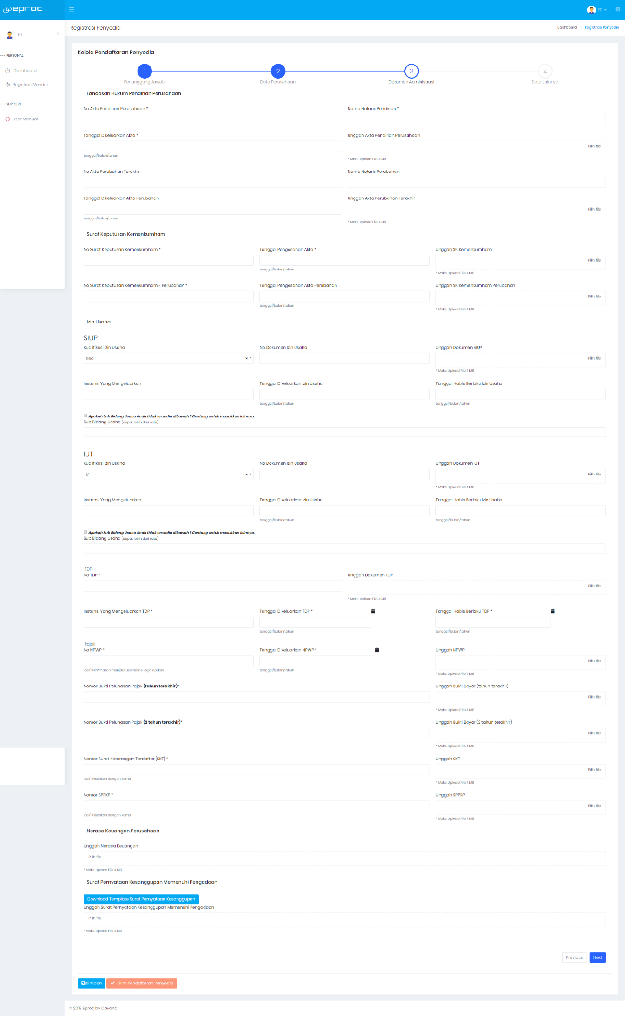

1. Masukkan data untuk melengkapi form tab 3:
   * Masukkan No. Akta Pendirian Perusahaan, Nama Notaris Pendirian
   * Pilih Tanggal Dikeluarkan Akta.
   * Pilih file untuk Akta Pendirian Perusahaan.
   * Masukkan No. Akta Perubahan Terakhir, Nama Notaris Perubahan.
   * Pilih Tanggal Dikeluarkan Akta Perubahan.
   * Pilih file untuk Akta Perubahan Terakhir.
   * Masukkan No. Surat Keputusan Kemenkumham, No. Surat Keputusan Kemenkumham – Perubahan.
   * Pilih Tanggal Pengesahan Akta, Tanggal Pengesahan Akta Perubahan.
   * Pilih file untuk SK Kemenkumham dan SK Kemenkumham Perubahan.
   * Pilih Kualifikasi Izin Usaha (SIUP).
   * Masukkan No. Dokumen Izin Usaha, Instansi Yang Mengeluarkan.
   * Pilih file untuk Dokumen SIUP
   * Pilih Tanggal Dikeluarkan Izin Usaha, Tanggal Habis Berlaku Izin Usaha.
   * Masukkan Sub Bidang Usaha.
   * Pilih Kualifikasi Izin Usaha (IUT).
   * Masukkan No. Dokumen Izin Usaha, Instansi Yang Mengeluarkan.
   * Pilih file untuk Dokumen IUT
   * Pilih Tanggal Dikeluarkan Izin Usaha, Tanggal Habis Berlaku Izin Usaha.
   * Masukkan Sub Bidang Usaha.
   * Masukkan No. TDP, Instansi Yang Mengeluarkan TDP.
   * Pilih file untuk Dokumen TDP
   * Pilih Tanggal Dikeluarkan TDP, Tanggal Habis Berlaku TDP.
   * Masukkan No. NPWP, Nomor Bukti Pelunasan Pajak (tahun terakhir), Nomor Bukti Pelunasan Pajak (2 tahun terakhir), Nomor Surat Terdaftar [SKT], Nomor SPPKP.
   * Pilih Tanggal Dikeluarkan NPWP
   * Pilih file untuk NPWP, Bukti Bayar (Tahun Terakhir), Bukti Bayar (2 Tahun Terakhir), SKT, SPPKP, Neraca Keuangan, Surat Pernyataan Kesanggupan Memenuhi Pengadaan.
2. Klik  untuk menyimpan data yang telah diisi, atau
3. Klik  untuk mengisi data di tab selanjutnya seperti tampilan berikut:

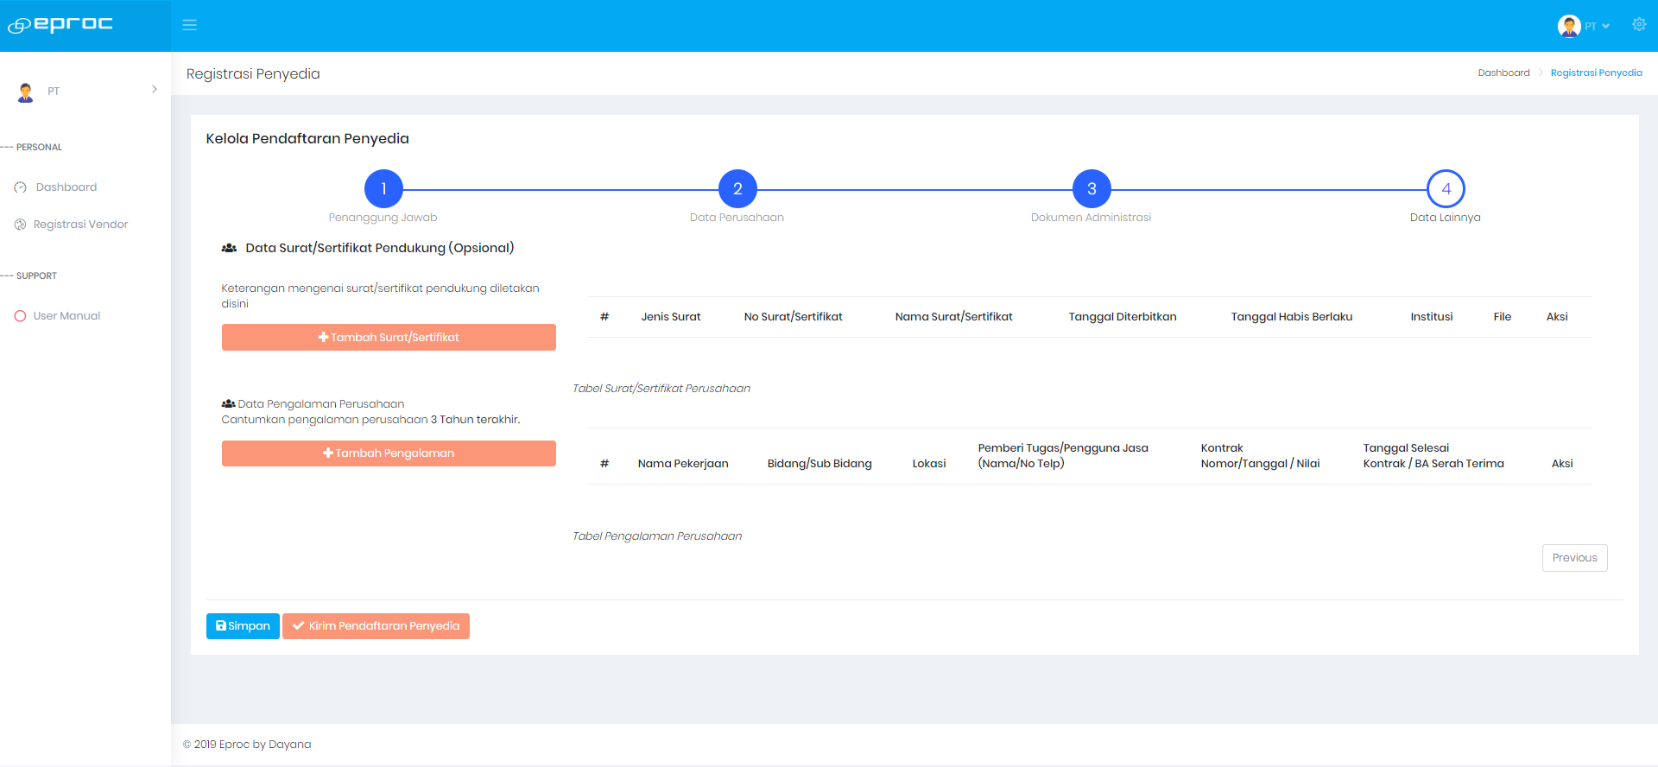

1. Masukkan Data Surat/Sertifikat Pendukung (Opsional) dan Data Pengalaman Perusahaan
2. Klik  untuk menyimpan data yang telah diisi, atau
3. Jika data sudah selesai diisi, klik  untuk mengirim data pendaftaran akan mendapatkan notifikasi .

### Dashboard

Dashboard merupakan halaman awal saat berhasil **Login** ke aplikasi. Berikut tampilan halaman **Dashboard** untuk user Penyedia:

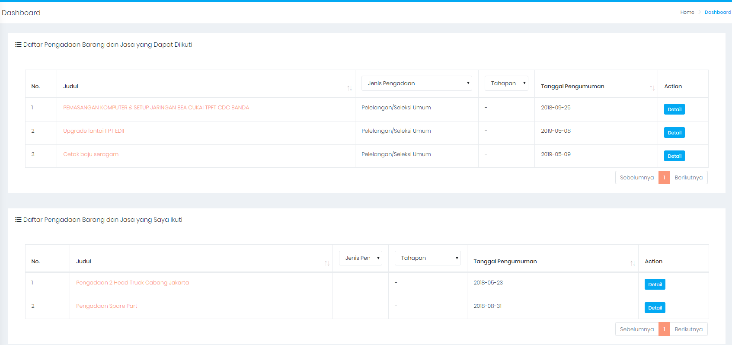

#### Detail

1. Klik **[Dashboard].**
2. Pilih data yang akan dilihat detailnya, kemdudian klik  atau Nama Pekerjaannya maka akan menampilkan form detail data seperti berikut:

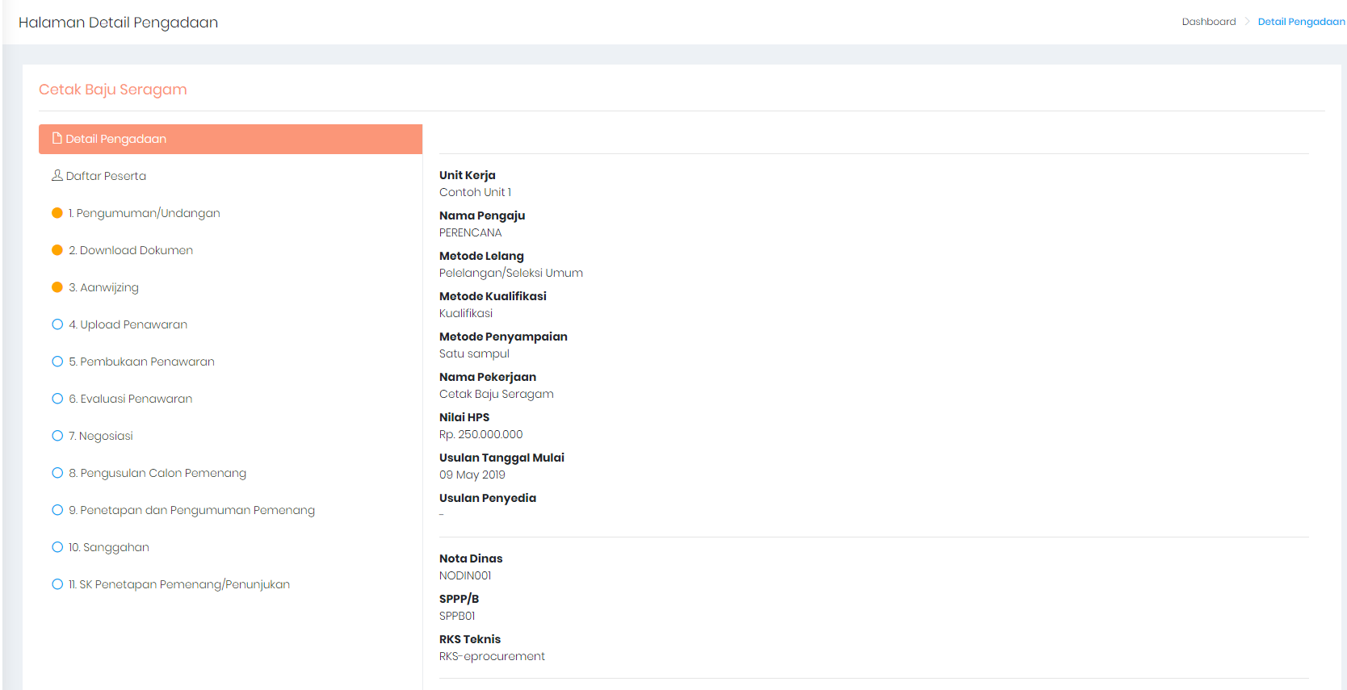

### Profile

Menu **Profile** untuk user **Penyedia** dapat melihat detail data profile Penyedia yang sesuai dengan data ketika melakukan pendaftaran dan dapat melakukan ubah data. Langkah-langkah untuk menu **Profile** adalah sebagai berikut:

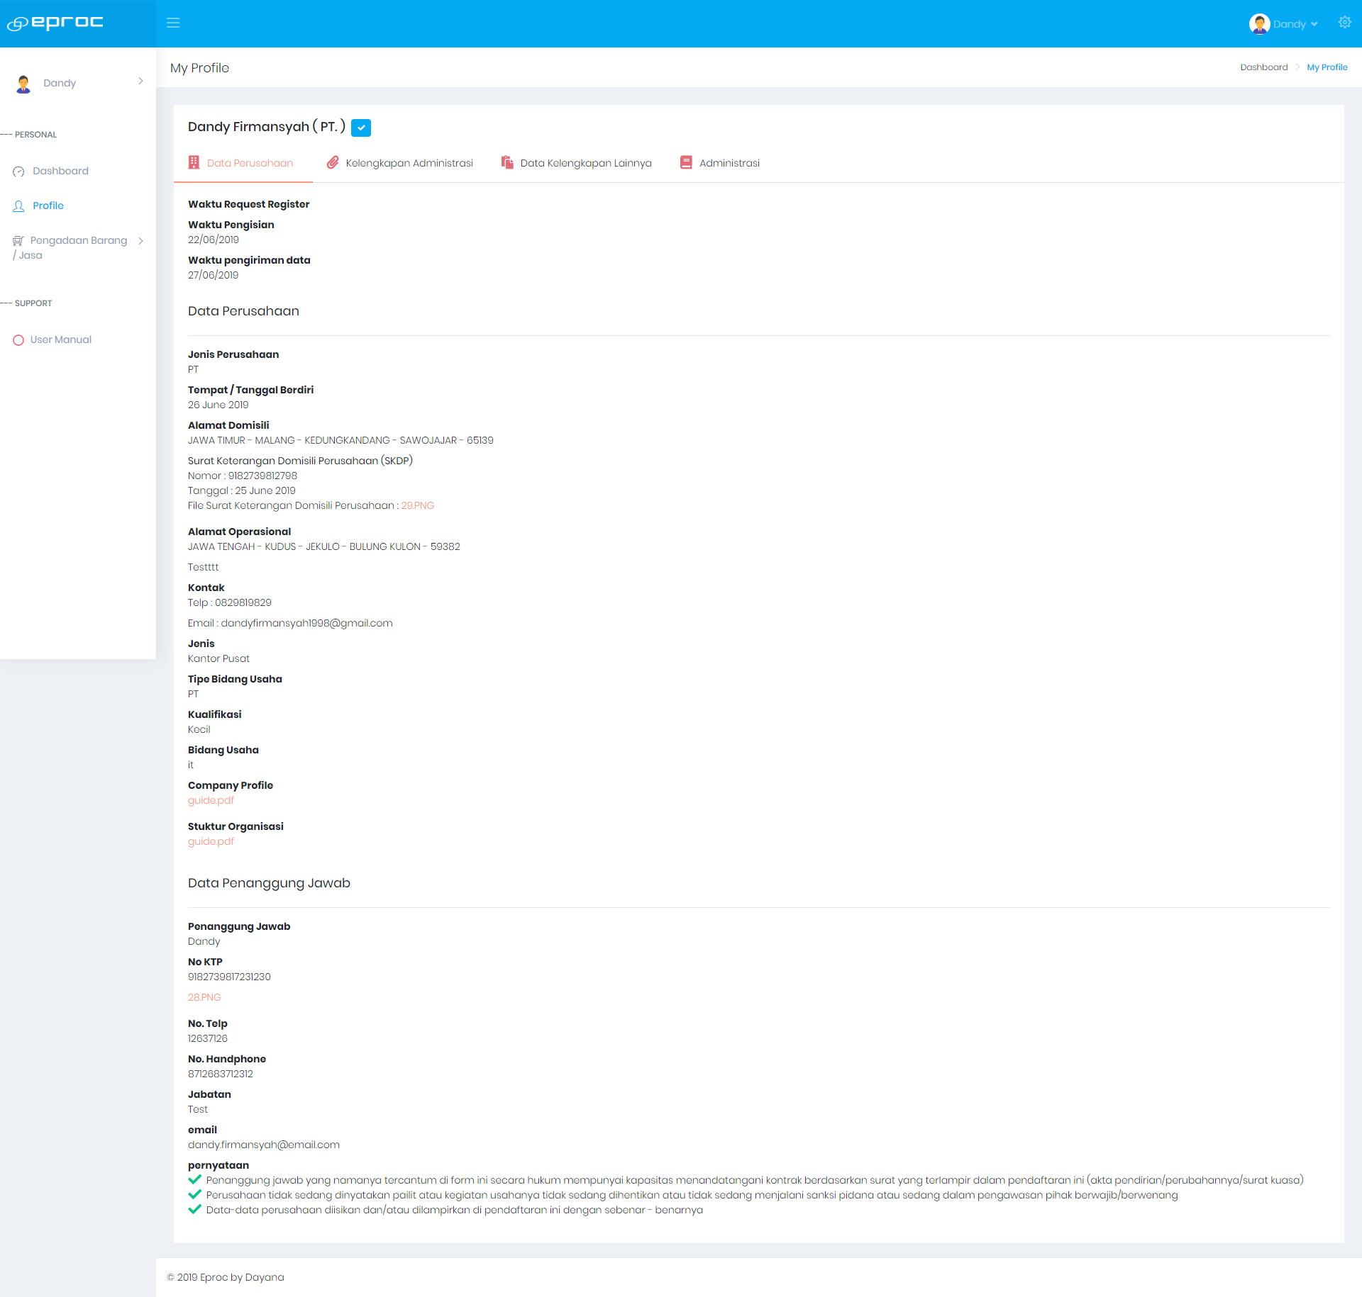

#### Ubah Data

Fitur ubah data berfungsi untuk mengubah data profile. Langkah-langkah untuk fungsi daftar aktif adalah seperti berikut:

1. Klik menu **[Profile].**
2. Klik  pada tab Data Lainnya atau tab Administrasi.
3. Lakukan ubah data sesuai kebutuhan.

### Pengadaan Barang / Jasa

Menu **Pengadaan Barang/Jasa** untuk user **Penyedia** dapat melihat daftar pengadaan yang sudah aktif atau sudah mulai berjalan. Langkah-langkah untuk menu **Pengadaan Barang/Jasa** adalah sebagai berikut:

#### Daftar Aktif

Menu ini berfungsi untuk melihat pengadaan yang sedang berjalan pada user penyedia. Langkah-langkah untuk fungsi daftar aktif adalah seperti berikut:

1. Klik menu **[Pengadaan Barang/Jasa | Daftar Aktif]** maka akan menampilkan form berikut:

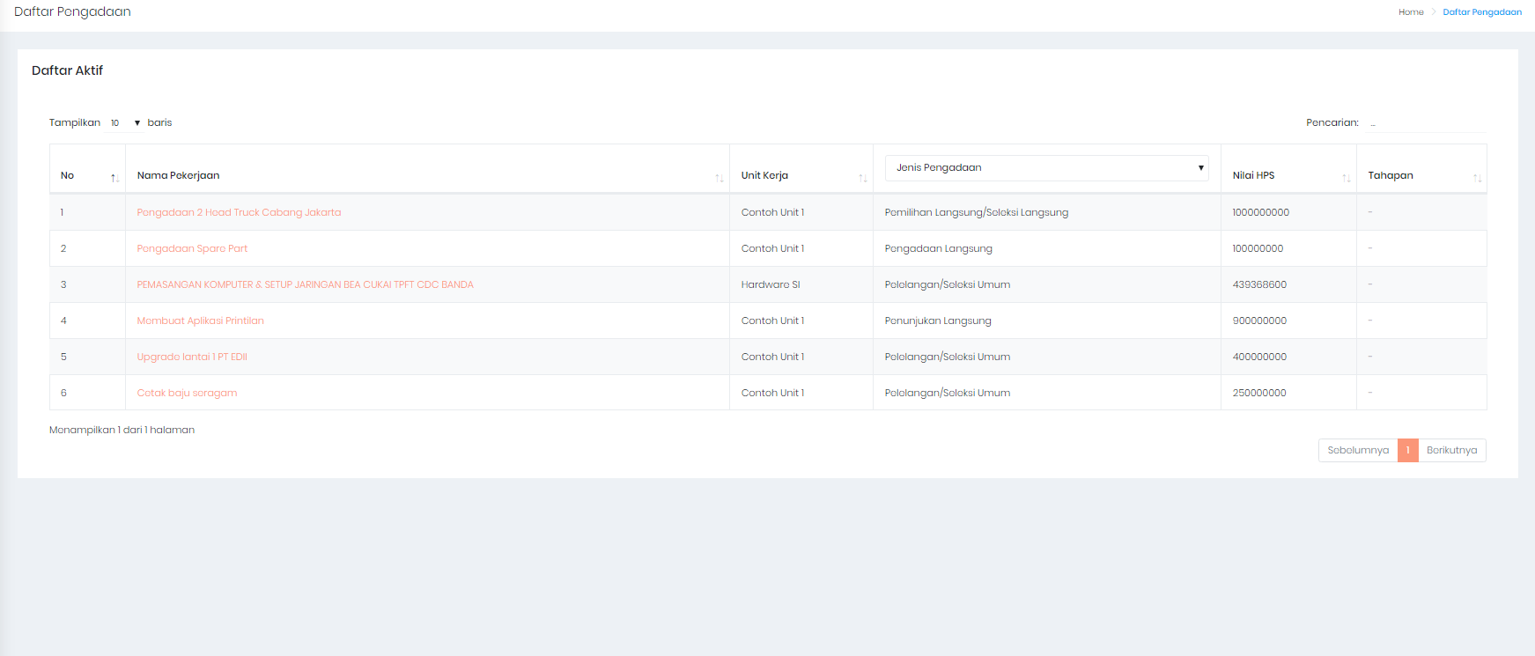

1. Pilih data yang akan dilihat detailnya, kemdudian klik Nama Pekerjaannya maka akan menampilkan form detail data pengadaan.

## Bab

4

# Penutup

Apabila mengalami kesulitan dalam menggunakan aplikasi web E-Procurement ini, silakan menghubungi:

Telp : 0877 - 84061270

Email : eprocmercu@gmail.com

PENUTUP 68